Les problèmes des villes d’Afrique

Afrique : date des derniers recensements  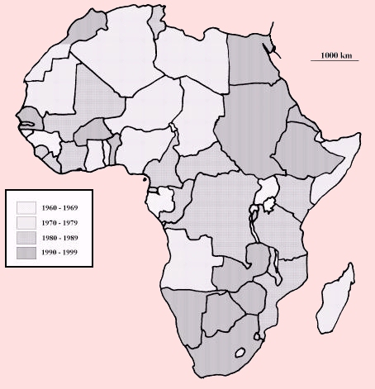 | I. Le fait urbain en Afrique  1. La relativité des informations statistiques  Le document ci-contre montre la relativité des informations statistiques sur l’Afrique. Il est élaboré à partir des données de l’O.N.U. qui font le point sur les derniers recensements.
On se rend compte qu’une large partie de l’Afrique n’a pas connu de recensement de la population depuis la décennie 80.
Certains pays même n’ont pas connu de recensement depuis la décolonisation des années 1970. Des pays aussi importants que le Nigeria, n’ont pas mesuré la population de leurs villes depuis les années 1970. Tout cela doit vous conduire à la plus grande humilité quant aux chiffres qu’on pourrait vous donner.
Enfin, même s’il existe un recensement récent, la nature même des villes africaines, leur dynamisme, le caractère mobile, volatile de la population qui y séjourne doit pousser à la plus grande prudence concernant toute estimation chiffrée. Mais cela ne doit pas nous empêcher de dégager un certains nombres de caractères :
2. Le Continent encore le moins urbanisé
(Carte page 253)
Les deux tiers des habitants du continent sont encore des ruraux, ce qui constitue le record mondial pour un continent. On ne retrouve des taux de ce type qu’en Chine et en Inde, et encore l’urbanisation y a-t-elle pris de l’avance sur l’Afrique.
Source : Geopolis | Aucune des dix premières villes mondiale n’est africaine, et il y a moins de trente villes millionnaires en Afrique en 1999  Les deux premières villes africaines : Le Caire et Lagos sont respectivement 14ème et 29èmes.
  5 villes africaines dans les 70 premières mondiales en 1996
  Rang mondial | Ville | Population  Millions | Croissance annuelle
  14 | Le Caire | 11,7 | 2,1 %
  29 | Lagos | 7,3 | 6,9 %
  41 | Kinshasa | 5,0 | 5,5 %
  46 | Johannesburg | 4,7 | 1,4 %
  66 | Alexandrie | 3,6 | 2,0 %
Les taux d’urbanisation dépassent les 50 % au Nord et au Sud du continent, il les approche dans certains pays peu peuplés du littoral occidental. Ailleurs, il est très faible : dans le Sahel, y compris dans la populeuse Ethiopie, et en Afrique Centrale notamment
3. Le Continent dont le dynamisme urbain est aujourd’hui le plus grand
Des rythmes record, après l’indépendance
De 1950 à 1995, la population de l’Afrique a été multipliée par trois, celle des villes africaines par neuf !
Dans les années 1960 et surtout 1970, on observe des taux de croissance urbaine record : jusqu’à 10 % par an pour certaines villes d’Afrique Noire (Lagos, Abidjan, Kinshasa...)
Depuis les années 1980, le rythme s’est ralenti, en particulier dans les pays qui ont atteint d’ores et déjà 50 % de population urbaine, mais on reste sur des taux de 5 % par an, soit un doublement de la population urbaine en moins de 10 ans !
Le poids des ruraux et des jeunes
Les raisons de ce dynamisme se trouvent à la fois dans un fort exode rural, et dans un fort dynamisme naturel.
Dans les pays qui ont aujourd’hui dépassé les 50 % de taux d’urbanisation, on constate que l’exode rural n’intervient plus que pour moins de la moitié dans la croissance urbaine ; celle ci étant complétée à la fois par un fort accroissement naturel et par la venue de migrants d’autres villes, souvent plus petites (on pourrait parler d’un exode rural "à étapes "?)
Il n’en reste pas moins que les ruraux pèsent d’un grand poids dans les villes africaines, où ils tentent de conserver des pratiques économiques et culturelles : présence d’animaux de bât voire de boucherie au cœur de la ville, marchés à caractère rural, maintien d’activités agricoles (petite agriculture maraîchère par exemple...), vie " de village " en plein air...
On est par ailleurs saisi, dans les villes d’Afrique, par le nombre de jeunes. Dans des pays où l’âge médian est le plus souvent inférieur à 20 ans, les villes offrent le visage surprenant (pour nous) d’une extrême jeunesse de la plus grande partie de leur population.
4. Des réseaux urbains différents
La littoralisation : le rôle de l’histoire
Le fait urbain est une donnée récente dans toute l’Afrique noire. C’est en revanche un fait ancien dans l’Afrique blanche du Nord. En conséquence les réseaux urbains sont totalement différents. En Afrique Noire les colonisateurs ont importé la ville, ils ont créé un type de ville, qui depuis l’indépendance évolue sans eux. En Afrique du nord, ils ont du composer avec l’urbanisme existant.
En Afrique Noire, la littoralisation s’accompagne de la macrocéphalie des réseaux urbains, largement dominés par une ville (Dakar, Abidjan...) souvent côtière.
L’Afrique du Sud est un cas très particulier. On y trouve des caractéristiques de pays neuf, c’est-à-dire une urbanisation " à l’américaine ", associée à une très forte ségrégation ethnique héritée de l’apartheid.
A l’échelle continentale
Il n’existe pas de réseau urbain à l’échelle continentale, et deux pays voisins peuvent avoir une situation très différente.
On observe une répartition des villes sur le littoral. On observe un alignement urbain tout autour de l’Afrique. C’est aussi là, ou à proximité, que se trouvent les grandes métropoles. Le centre du continent n’est pas un vide urbain, mais les villes y sont plus petites qu’ailleurs dans le monde. Ces petites villes sont aujourd’hui en très fortes croissances.
Une typologie des villes permet une approche plus fine (voir carte du manuel ou d’un Atlas).
La plupart des grandes villes sont des villes côtières, créées ou encouragées par le colonisateur.
Certaines grandes métropoles intérieures sont des villes fluviales, assurant la diffusion entre le littoral généralement assez proche, et un arrière pays que ces villes dominaient parfois déjà avant la colonisation (à moins que le colonisateur ne les aient créées pour cela).
Il y a les villes de transit, situées le long d’un itinéraire privilégié.
Il y a enfin le cas particulier des villes minières.
 | A noter le fait qu’un assez grand nombre de pays ont décidé de déplacer leur capitale, souvent vers l’intérieur des terres. C’est un acte symbolique de rupture avec la période coloniale.
  Lorsque la capitale n’est pas la ville principale...
  Pays | Ville principale | Capitale
  Afrique du Sud | Johannesburg | Pretoria
  Maroc | Casablanca | Rabat
  Côte d’Ivoire | Abidjan | Yamoussoukro
  Nigeria | Lagos | Abuja
  Tanzanie | Dar es Salam | Dodoma
Il s’agit aussi de rééquilibrer le réseau urbain national, pour des raisons géographiques, voire ethniques ou politiques (éloigner le centre du pouvoir d’une métropole portuaire devenue incontrôlable ?). Rappelons-nous que d’autres pays du monde l’ont fait : les Etats-Unis, le Brésil ou l’Australie par exemple.
A l’échelle nationale
Images économiques du Monde | J’ai choisi, pour illustrer mon propos, de présenter les réseaux urbains de deux pays qui ont à peu près les mêmes dimensions et la même population, mais dont la culture et la tradition urbaine sont totalement différentes : le Maroc et le Kenya.
  . | MAROC | KENYA
  Superficie | 446 550 km² | 580 370 km²
  Population 1998 | 27 700 000 | 28 300 000
  Taux d’urbanisation 1995 | 49 % | 28 %
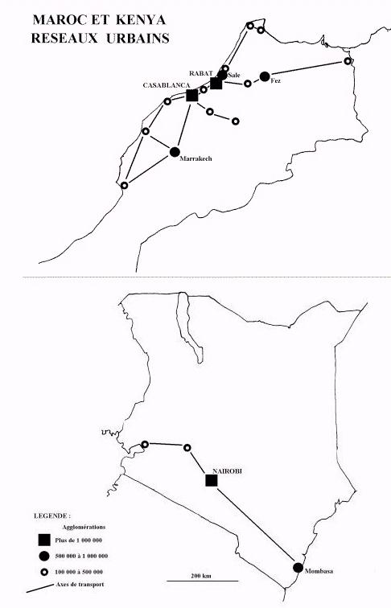
Dans le cas du Maroc, on a un réseau complexe, bien hiérarchisé, bicéphale même, avec une capitale royale (Rabat) dont la taille n’est pas négligeable, et une capitale économique issue de la colonisation, Casablanca. Mais surtout l’intérêt de l’étude du Maroc réside en l’existence d’un réseau dual, entre des villes de l’intérieur (Fez, Marrakech...), et un réseau urbain côtier très riche, favorisé par le colonisateur. A noter aussi les interfaces avec les pays voisins : Algérie (Oujda), mais aussi le détroit de Gibraltar (Tétouan, Tanger) et les enclaves espagnoles de Ceuta et Melilla (Tétouan, Nador).
En comparaison, le réseau urbain kenyan semble bien élémentaire. Une métropole, Nairobi, se développe au cœur du pays, essentiellement reliée à l’ancienne ville portuaire coloniale de Mombasa, aujourd’hui recyclée aussi dans le tourisme, et vers le Lac Victoria (Nakuru, puis Kisumu). Ce réseau urbain linéaire, appuyé sur une importante ville portuaire, et relayé par une agglomération plus centrale, est un phénomène que l’on retrouve dans toute l’Afrique (Egypte, Côte d’Ivoire, etc.)
A l’échelle locale
A l’échelle de la ville, on observe aussi ce rôle de la colonisation, dans le paysage urbain, on l’étudiera dans les études de cas.
5. Les problèmes des villes africaines
La concentration humaine
En centre-ville, comme dans les banlieues ou les interstices où surgissent des habitats spontanés, les densités urbaines peuvent atteindre des valeurs extrêmement fortes : jusqu’à plus de 100 000 habitants par km² dans les situations les plus extrêmes, sur des surfaces il est vrai très réduites : quelques km². D’où cette impression de promiscuité que ressent l’occidental dans les foules africaines.
La variété ethnique
Elles est moins présente dans les villes d’Afrique du nord (mais on peut observer en Egypte une variété religieuse qui s’inscrit dans l’espace urbain), que dans les villes d’Afrique Noire. Dans celles-ci on peut voir souvent un regroupement des ethnies par quartiers, en particulier en Afrique centrale. En Afrique du Sud, cette différenciation a été exacerbée par les Blancs à l’époque de l’Apartheid, aboutissant à des quartiers ethniques exclusifs, des ghettos à l’africaine : c’est le système du Township (exemple de Soweto dans la banlieue de Johannesburg).
Le manque d’équipements
Par rapport aux villes des pays développés, le manque d’équipements est flagrant :
Avant tout, le manque de logements, qui pousse les habitants aux solutions les plus précaires.
Le manque d’infrastructures de transports : routes, ponts, chemins de fer, métros...
Les infrastructures insuffisante dans le domaine des télécommunications : téléphone.
La pénurie d’eau courante et d’assainissement de l’eau.
L’approvisionnement en énergies : électricité, mais aussi pétrole, gaz...
Les problèmes de ramassage et de traitement des ordures.
Le manque d’équipements téléphoniques.
Ces équipements, très coûteux, peinent à suivre la croissance urbaine. Sitôt réalisés, il sont généralement saturés, ou sous dimensionnés. Que l’on songe à la difficulté que nos propres métropoles ont eu, au XIXème siècle pour résoudre ces problèmes, dans un contexte de croissance urbaine moins rapide.
Ce sous équipement permet en outre l’existence de petits métiers liés au portage de l’eau, au négoce de l’essence, au ramassage des ordures... (Photo de la vente de pièces détachées de voiture dans les rues d’Alger, page 261)
Conclusion : villes africaines et développement
La difficulté dans une copie : présenter les problèmes sans les minimiser, mais en évitant le misérabilisme ou la commisération.
Avec leurs problèmes immenses, les villes d’Afrique n’en constituent pas moins les lieux du développement africain d’aujourd’hui. Elles attirent les cadres ambitieux, qui créent des entreprises et sont le lieu des échanges avec le reste du monde. Elles ont malgré leurs problèmes un taux d’équipement bien supérieur à celui des campagnes, aussi bien pour le nombre de médecins et l’accès aux hôpitaux et aux soins que pour l’eau potable, l’assainissement, etc.
II. Une ville arabe d’Afrique du nord : Le Caire
Les instructions du programme recommandent d’étudier une ville francophone et une ville non francophone d’Afrique. j’ai donc choisi une ville arabe non francophone (sauf pour une élite) : Le Caire, et une ville d’Afrique noire francophone : Dakar.
Pour Le Caire, le choix s’impose. c’est la plus grande ville d’Afrique, mais c’est aussi la plus grande ville arabe.
Les pays arabes possèdent une vieille tradition urbaine, et en Afrique même, j’aurais pu choisir une ville du Maghreb. Nous verrons en quoi Le Caire, tout en étant exemplaire des villes arabes, a sa dimension et ses problèmes propres, en quoi, en fait, elle peut annoncer le devenir des autres villes arabes.
1. La ville arabe : caractères généraux
(voir :Claude Chaline Les villes du monde arabe, Armand Colin 1996 )
Les caractères généraux de la ville ancienne
Beaucoup de villes arabes, en Afrique du nord, comme en Asie, datent de l’époque médiévale et ont connu un apogée vers les XIème et XIIème siècles. Elles ont alors acquis des caractéristiques communes, qui leur restent souvent aujourd’hui.
Le groupement des édifices publics : mosquée, citadelle (qasba), palais, au centre de la ville ou médina (Photo de la médina de Tunis, page 257). Les quartiers d’artisanat et de commerce (souks) s’installant souvent à proximité de la grande mosquée.
L’étroitesse et la complexité de la voirie. Dans une ville européenne, les avenues et les places tiennent une place importante, tandis que l’espace privé est généralement réduit. Dans la ville arabe traditionnelle c’est le contraire. Les seuls espaces dégagés et publics sont les lieux de prière (cour des mosquées) et certains lieux d’échanges (caravansérail). Dans la médina, pour des raisons souvent climatiques, les marchés sont étroits et couverts, les rues très étroites (1,6 m de large, et souvent fermée par le haut (3,2 m de haut). En revanche les lieux privés sont importants : cours ou terrasses. Cette organisation renvoie à des pratiques culturelles et sociales, où le rôle de la famille est privilégié et où la place des femmes est assignée.
Dans la ville arabe moderne, les groupes tentent de conserver leurs traditions, tout en s’adaptant à la nécessité de gagner de la place.
Par ailleurs, la médina possédait une véritable mixité sociale, les riches côtoyant les pauvres (mais disposant, on l’a vu, d’espaces privés retirés importants). Ce modèle est en train d’exploser : la médina se scinde en quartiers de niveau sociaux différents, et une partie de la population aisée migrant vers des quartiers périphériques de villas.
L’apport du colonisateur
Avec la colonisation, la ville arabe est souvent devenue bicéphale. A côté de la médina s’installait une ville européenne, avec ses avenues, ses places, la présence de bâtiments symbolisant le pouvoir des colonisateurs : palais du gouvernement, casernes, églises.
C’est dans l’union un peu forcée de ces deux centres que se dessine aujourd’hui la centralité des villes arabes d’Afrique du nord. La ville " européenne " s’est " arabisée, mais a conservé généralement les lieux de pouvoirs, tandis que la médina s’est engagée dans un processus de différentiation sociale, avec l’apparition de quartiers rénovés, de quartiers touristiques, et de quartiers taudifiés.
L’explosion urbaine s’est faite par la densification de ces quartiers, mais aussi par de grands projets urbains périphériques : immeubles barres généralement. Dans les interstices de l’agglomération naît enfin un habitat spontané de bidonvilles, tandis que des banlieues très résidentielles voient le jour.
2. Le Caire : quelques généralités
Ancienneté et richesse monumentale
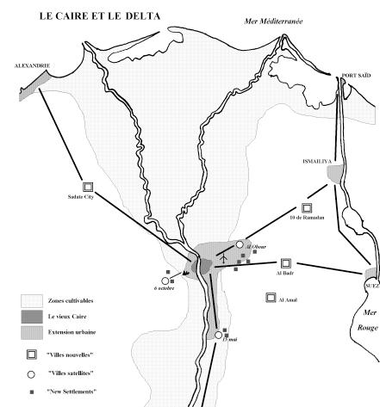 | Le Caire est la plus grande des villes d’Afrique. c’est aussi la plus grande des villes arabes, et celle qui a selon l’U.N.E.S.C.O., le plus grand patrimoine monumental (600 monuments, depuis les pyramides de Gizeh et les ruines de Memphis jusqu’aux réalisations médiévales et ottomanes musulmanes : mosquées, université, citadelle, remparts, cimetière, etc.
Situation géographique
Le site du Caire est en " tête de delta ", la ville assure donc la transition entre le cœur agricole de l’Egypte, le port d’Alexandrie au Nord-Ouest, la route de l’Asie et du canal de Suez à l’Est et la vallée du Nil au Sud. Encerclé de toutes part par le désert, c’est donc une position stratégique qui en a fait rapidement la principale ville du pays.
Les Cairotes
Les habitants du Caire s’appellent les Cairotes.
En 1996, ils étaient 11,7 millions, souvent d’origine rurale,
Diversité religieuse : présence d’une forte minorité copte, qui possède ses quartiers et souvent ses métiers.
3. L’explosion urbaine du Caire
La forte croissance
En soixante ans la population a été multipliée par dix.
Certaines années, le Caire accueillait 350 000 habitants de plus. Aujourd’hui la ville voit sa croissance ralentir, mais les problèmes posés par l’afflux d’habitants ne ce sont pas résolus, loin de là.
Une tradition de politiques urbaines
Pourtant le Caire est une ville qui a une tradition de politique urbaine. Dès le Moyen âge et l’époque ottomane s’appliquaient de stricts règlements d’urbanisme que l’on devine aujourd’hui dans le strict ordonnancement des remparts, des mosquées, voire de la " ville des morts ", cimetière musulman aux allées tracées au cordeau.
A la fin du siècle dernier, les autorités, inspirées des exemples européens, bâtirent des quartiers " haussmaniens ", et depuis les années 50, elles essaient de planifier la croissance urbaine en suivant les exemples de Londres et de Paris : villes nouvelles, villes satellites, construites le plus souvent en plein désert, sur les axes qui mènent à Alexandrie ou à Suez
Mais ces politiques trouvent rapidement leurs limites. Celle, naturelle, du désert, omniprésent, qui gêne l’expansion, tandis que le gouvernement s’efforce de protéger les zones agricoles vitales, dans un pays qui doit importer une part non négligeable de son approvisionnement.
Surtout, les équipements, dès qu’ils sont réalisés, sont saturés.
4. Le centre du Caire, entre ville ancienne et C.B.D.
Comme d’autres villes arabes d’Afrique Noire, le centre du Caire est bicéphale.
La ville ancienne se trouve sur les collines qui dominent la rive droite du Nil, on y trouve la citadelle, et la mosquée Al Azar. Les autorités, au siècle dernier, ont colonisé les pentes jusqu’au Nil, construisant des quartiers résidentiels de type haussmanien.
Le centre s’est alors dédoublé, les activités tertiaires s’installant sur les rives du Nil où elles forment aujourd’hui un véritable C.B.D., dominé par des tours de plus en plus grandes.
La densification du centre ancien
(Photographie de la vieille ville du Caire, page 255)
Il forme aujourd’hui, outre un ensemble historique et touristique, un quartier pauvre de centre ville, où les habitants s’entassent, colonisant les terrasses, surélevant les immeubles, quelquefois au péril de leur vie (il y a des milliers de logements qui disparaissent chaque année, car ils tombent en ruine). On trouve là une des densités urbaines les plus fortes du monde : 200000 habitants/km². Certains cimetières mêmes sont squattés par les habitants.
L’évolution du C.B.D.
Les activités de direction ainsi que le logement aisé ont tendance à franchir le Nil. Cela pose des problèmes très importants de circulation car les possibilités de franchissement du fleuve sont assez peu nombreuses. C’est vers Guiseh que se fait l’extension de ces quartiers, où l’on trouve à la fois des bureaux, des résidences aisées, le quartier des spectacles, les activités touristiques liées aux pyramides et au site voisin de Memphis, aujourd’hui encerclés par l’agglomération.
Ce phénomène de différenciation sociale du centre-ville est aujourd’hui attesté dans la plupart des villes arabes. A Tunis, par exemple, les riches migrent vers le Nord (Carthage) tandis que les activités industrielles et les pauvres s’installent au Sud.
5. Les périphéries, entre désert et Nil nourricier
L’échec du " Grand Caire "
(Images satellite page 257)
L’extension urbaine se fait dans deux directions privilégiées (à part celle de Guiseh, déjà évoquée).
Vers le Nord, et notamment le Nord Est, sur la route de l’aéroport et de Suez, et surtout vers le Sud.
C’est dans ces deux directions que ce sont installées les activités industrielles, et que l’on a construit les lotissements (new settlements) et les villes satellites de la proche agglomération. La ligne de métro construite récemment par les Français conforte cette polarisation, puisqu’elle traverse la ville du Nord au Sud.
L’Etat s’est beaucoup engagé dans ces réalisations, et dans la construction de villes nouvelles en plein désert. Mais c’est une réussite très limitée. En fait 80 % des constructions sont le fait du secteur privé ou informel. Les lois d’urbanisme sont alors rarement respectées.
III. Une ville d’Afrique Noire
1. Un schéma général de la ville d’Afrique Noire
(Voir aussi page 268)

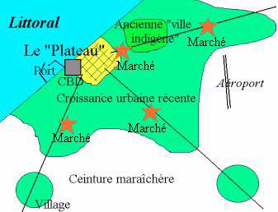 | Construction d’un schéma avec les élèves, faisant apparaître :  Le "plateau ", ou ville coloniale, aujourd’hui parfois flanqué d’un C.B.D. (Photo d’Abidjan page 250-251). Son implantation, en hauteur, répondait au désir des colons de se trouver à l’abri des basses zones, infestées de moustiques et de fièvres.
La ville africaine, souvent créée après le plateau, mais qui l’entoure aujourd’hui complètement.
Les infrastructures portuaires et aéroportuaires. Les marchés. Les zones industrielles. Les villages et la ceinture maraîchère. Les équipements touristiques.
2. L’exemple de Dakar
Historique
Dakar est la capitale du Sénégal, elle ne l’a pas toujours été. Durant longtemps (à l’époque coloniale), c’est la ville de Saint-Louis du Sénégal, située plus au nord, à l’embouchure du fleuve, qui l’était. Mais Dakar était déjà la plus grande ville du pays. Fréquentée par les Européens, portugais, puis français depuis la fin du Moyen âge, Dakar était devenu à l’époque moderne une des principales têtes de pont de la traite des Noirs. Mais c’est alors l’île de Gorée qui servait de lieu de transit des esclaves.
C’est au XIXème siècle que la ville se développe, notamment à l’époque de Faidherbe. Elle prend alors bien des caractères typiques de la ville coloniale de l’Empire Français.
Situation et Site
La ville de Dakar se trouve à l’extrémité ouest de l’Afrique, au bout de la presqu’île du Cap Vert. L’anse formée par celui-ci et la petite île de Gorée a donc très tôt constitué une étape obligée pour les navigateurs européens. C’est là que se trouve le site originel de la ville.
Lors de la colonisation à proprement parler du pays, si le site de Gorée, délaissé, est tombé dans un oubli relatif (aujourd’hui c’est un site symbolique et touristique important), la ville s’est développée sur le Cap Vert, autour du port.
Le " plateau "
C’est un quartier colonial par excellence, composé de larges avenues et d’immeubles haut, qui ne sont toutefois pas les gratte-ciel que l’on trouve à Abidjan.
La médina
C’est le nom donné au début de ce siècle au quartier indigène construit par le colonisateur. Pourquoi un nom arabe ? On se trouve au Sénégal dans l’aire d’influence arabo musulmane. A l’origine, ce quartier, construit suite à une épidémie de peste, était largement séparé du quartier du plateau. Aujourd’hui les deux se touchent depuis longtemps. Contrairement aux médinas arabes, celle de Dakar a un plan en damier. On y circule assez facilement. D’autres villes d’Afrique connaissent ainsi un vieux quartiers indigènes datant de l’époque coloniale (Treichville à Abidjan). Devenus centraux, ces quartiers deviennent parfois plus aisés qu’ils ne l’étaient autrefois.
La croissance urbaine
Dakar a connu une croissance rapide, de 300 000 habitants environ vers 1960, on a atteint plus de deux millions aujourd’hui. Cette croissance a été nourrie d’un fort exode rural, venu de tout le pays, mais aussi d’une immigration d’origine malienne, mauritanienne, voire gambienne.
Les nouveaux venus s’installent dans des quartiers parfois spontanés, le long des routes du Cap vert, vers le nord-est et l’est. Les quartiers aisés, au contraire, se développent vers le nord-ouest, le long d’une côte rocheuse plus pittoresque.
Les habitations dans les quartiers pauvres s’organisent de la manière suivante :
Souvent le quartier est organisé autour d’un marché (Photo page 261), parfois quotidien, qui permet de conserver des échanges très intenses avec les campagnes : gens et produits arrivent et partent tous les jours par autobus ou par une noria de véhicules divers : automobiles, scooters, charrettes hypotractées, etc. Les habitations s’étalent horizontalement, les constructions sont le plus souvent en dur : murs de parpaings, toits en tôle ou pour les plus aisés, en tuiles. C’est un habitat de cour. Chaque lot, légal ou non, est organisé autour d’une cour le plus souvent carrée. On y trouve des équipements collectifs : sanitaires, cuisine collective en plein air, etc. Autour s’organisent les habitations, dans un modèle qui est une adaptation moderne de l’habitat de case. Cette cour commune (Croquis d’un habitat de cour à Abidjan, page 259), qui n’est pas sans rappeler certains habitats ouvriers du Nord de la France au siècle dernier, est le lieu d’une intense socialité, mais aussi d’une certaine promiscuité. A noter, en Afrique de l’ouest, une certaine mixité ethnique dans ces habitations, tandis qu’en Afrique centrale, les ethnies s’organisent plutôt par quartiers.
Lorsque le gouvernement sénégalais estime qu’un quartier échappe au contrôle des autorités, il le démolit sans ménagement. Il le remplace alors par un lotissement construit à peu près selon les mêmes principes, mais où un minimum de réseaux sont assurés : eau, électricité, etc. Les habitants deviennent alors des déguerpis. Ceux qui ne peuvent se reloger sur place vont gonfler, à la périphérie du Grand Dakar, le quartier de Pikine. Par ailleurs, le gouvernement a essayé, sans grand succès, de créer des quartiers d’habitat collectif.
3. Quelques croquis
Le croquis de la ville d’Afrique du Sud
Reprendre les cartes de Johannesburg page 264 et le croquis page 268, et en faire une synthèse.
Existence d’une vaste zone " blanche ", isolée par une zone non bâtie de nombreux quartiers ethniques (au SW à Johannesburg), ou " townships " hérités de l’apartheid. Cette zone blanche possède un C.B.D. extrêmement important, à l’américaine.
Autour de ce quartier d’affaires se trouvent des quartiers blancs pauvres, qui sont en voie de colonisation par les populations métis, noires, indiennes. La population blanche est divisée : certains restent, donnant à ces quartiers un caractère multiethnique au moins apparent. Beaucoup partent, vers d’autres quartiers blancs, et vers la périphérie. Le phénomène de rurbanisation est d’autant plus important que l’Afrique du Sud, outre ses problèmes ethniques, connaît un taux de criminalité extrêmement élevé.
Un croquis général sur l’Afrique :
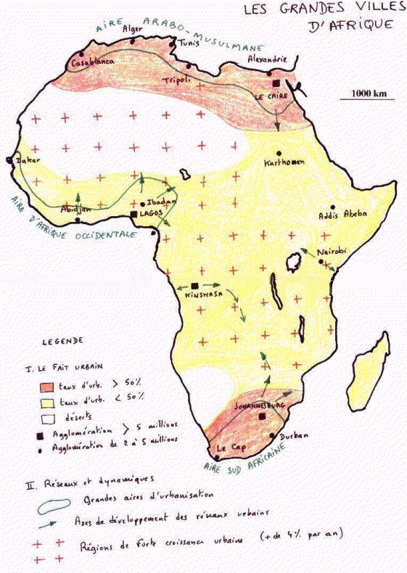
Fonds de carte sur l’Afrique :
• 